PEP四上Unit3：My friends!单元整体设计
第一部分 单元教学设计总思路
一、教学理念

《2022年新课标》首次使用了“大观念”一词，强调“以学科大概念为核心，使课程内容结构化，以主题为引领，使课程内容情景化”。基于真实语言运用视角，分析教材内容与学生情况，确定学习发展的内容主题，初定真实任务（鲁子问，张荣干，2005）。确定单元大任务和具体的小任务。秉持真实语言运用的语言理念，围绕主题语境，依托语篇，联结英语课堂与真实生活，设计语言、思维、文化相融合的层次性学习活动，使学生在追求达成真实任务成果的过程中学习和尝试运用语言或非语言手段理解与表达意义，实现深度学习，从而培养文化意识，发展多元思维形成学习能力。基于学生学习视角，设定以达成真实任务成果为目标的学生学习过程，以及教师对学生任务成果达成和素养学习发展的相应支持引导过程（张荣干，2017），形成主题意义引领下基于真实任务的任务前、任务中、任务后等阶段及其环节的师生活动流程。
二、单元教材分析
（一）  单元主题意义分析 | 项目 | 内容
（一）  单元主题意义分析 | 主题意义 | ◎交往 √ | ◎感情 | ◎态度
（一）  单元主题意义分析 | 主题意义 | 单元功能：询问、介绍

 | 育人价值 | 同伴交流，互相尊重，友好相处
（二）  教材分析 | 本单元是义务教育人教版(pep)小学英语教科书四年级上册第三单元。单元主题为My friends(我的朋友)。主情景图展示了学生们展示朋友画像，描述朋友的特征，请其他同学来猜出朋友的姓名。在此过程中呈现本单元要学习的主题:介绍自己的好朋友，对好友的性格和外貌特征进行描述。  A部分共三页，分三课时。第一课时为情景对话和练习部分。Let’s talk部分John向他妈妈介绍了自己的新朋友。通过其介绍来呈现重点句式:What’s his name? His name is Zhang Peng. He’s tall and strong之后的Let's play游戏，通过描述朋友的特征请其他学生猜出其姓名。第二课时为词汇学习课时，Let's l earn中通过John和Mike的对话，引出描述人性格及外貌特征的词汇:tall and strong short and thin,friendly,quite.以及询问人身份的句子:Who's he?之后的Let’s chant通过一个韵句来使学生熟悉描述朋友的性格特征的句式。第三课时为语音学习，通过听一听、读一读、唱一唱，读听排序，听一听、圈一圈、写一写三个活动，让学生学习元音字母o在开音节中的发音/u/。  B部分共四页，分两课时。第一课时仍然呈现情景对话和练习。 Let’s talk中 Mike 告诉John自己结识了一个新朋友。John通过询问其特征,猜出了他是谁。从而引出询问人身份的重点句式:Who is he?以及回答:He is...接下来以一个Let’s play中的游戏活动来练习重点句 式。第二课时以Mike和Chen Jie的游戏对话引出重点词汇短语:brown shoes, blue glasses, long hair,short hair ,a green bag,并认读描述朋友外貌特征的句式:My friend has blue

glasses.之后通过一个活动 Say and draw 进一步熟悉新授词汇。之后的读写练习、听音排序、阅读匹配的练习以及歌曲都用来巩固练习本课的重点词汇及句型，与C部分合为一个课时。
C部分取自著名的故事“拔萝卜”，小动物们帮助小兔子拔萝卜，最后在Zoom的帮助下终于成功了。故事中呈现了It’s so big.It's too big.I'm strong.等描述人或物品特征的句子。学生们通过阅读故事来整合本单元的重点句式及词汇。

三、学情分析
本刚上 四年级的学生已经学英语一年了，这个年龄段的孩子具有好奇，好活动，爱表现，善模仿等特点。他们喜欢新鲜事物，对陌生语言的好奇心能激起他们对外语的兴趣。他们喜欢引起别人的注意，重视老师的表扬，不怕犯错，很少有羞怯感。他们处在发育阶段，尚未定性，发音器官较成人的灵活。因此模仿外语的语音语调远比成年人容易。他们的记忆力好，形象思维好，但缺乏理性思维，逻辑思维不强。他们爱玩、爱唱、爱游戏、爱活动，这一切都是小学生身心发展的特点。三年级个别学生还存在顽劣和懒惰倾向，上课爱搞小动作，作业完成不及时的坏毛病，学习效率也较差。

业

逻辑

四、单元整体设计思路
本单元学习的主题是“我的朋友”。这一单元分为Main scene、Part A Part B和Part C四部分。Main scene通过展示了学生们展示朋友画像，描述朋友的特征，请其他同学来猜出朋友的姓名
Part A主要包含Let's talk ,Let's play ,Let's learn, Let's do ,Let's spell五个环节。前四个环节主要通过谈话 图片和游戏的形式学习如何介绍自己的朋友。最后一个环节学习了字母发音规则并根据规则拼读单词。Part B主要包含Let's talk, Let's play, Let's learn、Draw and say, Read and write, Let's check, Let's sing七个环节。询问人身份的重点句式:Who is he?以及回答:He is... 进一步熟悉新授词汇。之后的阅读练习、听排列顺序、读一读圈一圈的练习以及歌曲都用来巩固练习本课的重点词汇及句型，与C部分合为一个课时。Part C主要包括Story time这一个环节。本部分通过故事来复习巩固本单元所学重点词汇和句型。
五、单元总目标
知识目标：
1.词汇:学生能够听、说、认读单词:strong,friendly,quiet, hair,shoe, glasses
2.句型结构:能够听懂、会说、认读句型What’s his name?His name is Zhang Peng. He’s tall and strong. Who’s he? He has glasses and his shoes are blue.
3.字母与语音:能够掌握字母o在开音节里的发音，即/u/

能力目标
1.能够正确使用重点词汇来描述人物的性格或外貌特征
2.能够在有意义的语境中抄写上述话题词汇
3.能够认读并在情景中运用句型He’s/Shes..He/She has… 描述人物的性格和外貌特征
4.能够读出符合开音节发音规则的含有字母o的单词;并能根据发音拼写出符其发音规则的单词
情感目标:
1.能够了解外貌描述中的文化禁忌，如:不要对同学长得胖或戴眼镜等有歧视语言
2.能够根据o在开音节里的发音规则拼读单词，并能够根据其发音规则拼写单词
六、单元设计框架

（一）单元课时安排及板块分配（示意图）
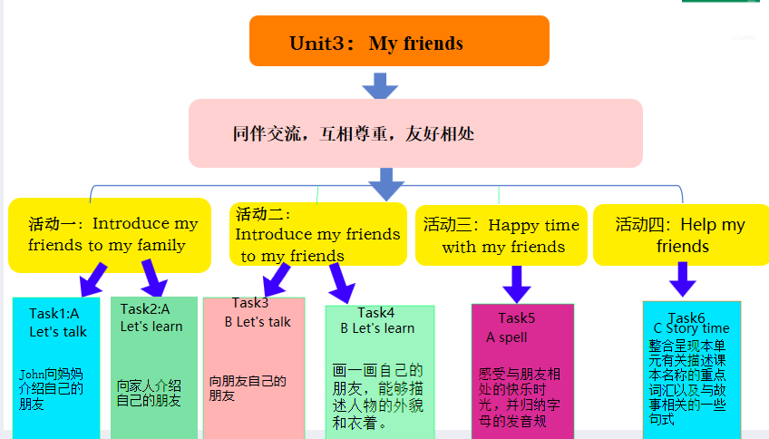
第二部分 分课时教学设计
【第 1课时】
教师 |  | 授课内容 | Part A: Let’s talk

课时文本分析 | [What]主题意义和主要内容  在Let's talk部分，John放学回家，告诉妈妈他结交了一个新朋友。妈妈问是不是中国朋友。John回答是的，而且告知妈妈他很友好，他又高又壮，他的名字叫张鹏。在这个过程中，呈现句子:What's his name? His name is Zhang Peng.He is tall and strong.学生能够使用句子What's his name来询问男性的名字，并使用句式His name is….来回答。  [How]文本结构和语言修辞  Let's play活动里以Sarah和Chen Jie 两个人的猜朋友游戏为例，来练习如何询问女性姓名及如何回答。活动中Sarah先使用句子She’s tall and thin来描述了自己朋友的外貌特征，Chen Jie使用句子What’s her name?来询问其姓名，Sarah 使用 Her name is…来回答。
二、教学重难点
教学重点 |  | 1.能够听懂、会说句型：What’s her name ...? 并正确回答  2.能够听懂、会读对话，并能分角色表演
教学难点 |  | 能够在真实或模拟的情景中正确使用重点句型，并乐于在活动中进行交流

三、教具准备
PPT、板书
四、教学过程设计
教学环节 | 教师活动 | 学生活动 | 设计意图
Pre- task | - Greeting  - Let’s sing  - Free talk | Greeting to the teacher
While-task | - Lead-in  John has a new friend, too.  What do you want to know about his friend?  （你想了解John朋友的哪些方面？） | S1: Sarah  S2: Chen Jie  S3:Zhang peng | 本部分通过融合A,B部分的内容创设情景，让学生能在一个连贯的语境中理解和学习新词。
While-task | - Look and say  Is John’s friend a boy or a girl? | S1:A boy  S2: A boy  S3: A boy | 通过观察图片，发现信息，引出新词的学习，让学生能更直观的感知。

 | - Watch and choose  .1. What’s his name? | S1: Zhang Peng | 通过找规律引出本节课的重点单词，学生对这种方式更感兴趣，同时也增加了学生的视觉、听觉的语言输入，为后面输出打下基础。
 | - Watch and answer
 | 5:Listen and read | Ss listen carefully | 通过思考，加深对对话的理解
Post-task | 1.Read and fill | Ss listen carefully | 训练学生的听力和图文匹配能力，提高学生对新词的理解能力，同时也是检验学生的学习方式。

 | - Listen and follow  3:Role-play | Hi,Chen jie....
 | 4:Summary
 | 5.Homework  1. Read the text adroitly. |  | 分层作业，自主拓展，有利于学生的语言表达和写作能力的发展。
五、板书设计

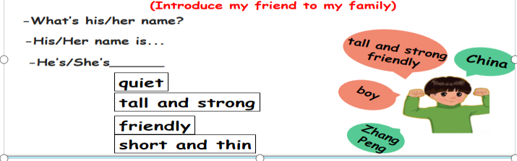

【第 2课时】
教师 |  |  | 授课内容 | Part A: Let’s learn
课时文本分析 | [What]主题意义和主要内容  在Let's learn部分，John在向Mike介绍自己的新朋友。在他的朋友们的照片旁边，呈现了描述人体格的词汇:strong,tall,short,thin以及人性格的词汇:friendly，quiet。并通过Mike的问话引出询问人物身份的问句:Who is he?通过这部分的学习，学生要学会使用这些重点词汇来描述人物的外貌及性格特征，并正确使用Who is he/she?  来询问人物的身份。  [How]文本结构和语言修辞  Let's play活动里以Sarah和Chen Jie 两个人的猜朋友游戏为例，来练习如何询问女性姓名及如何回答。活动中Sarah先使用句子She’s tall and thin来描述了自己朋友的外貌特征，Chen Jie使用句子What’s her name?来询问其姓名，Sarah 使用 Her name is…来回答。
二、教学重难点
教学重点 |  | 1.能够听懂、会说、认读单词:tall strong,short,thin,friendly, quiet  2.能够在真实或虚拟的情景中听懂、会说、认读句式:Who is he/she?
教学难点 |  | 能够在真实或模拟的情景中正确使用重点句型，并乐于在活动中进行交流

三、教具准备
PPT、板书
四、教学过程设计
教学环节 | 教师活动 | 学生活动 | 设计意图
Pre- task | - Greeting  - Let’s sing  - Free talk | Greeting to the teacher
While-task | - Lead-in  John has a new friend, too.  What do you want to know about his friend?  （你想了解John朋友的哪些方面？） | S1: Sarah  S2: Chen Jie  S3:Zhang Peng | 本部分通过融合A,B部分的内容创设情景，让学生能在一个连贯的语境中理解和学习新词。
While-task | - Look and answer  Is John’s friend a boy or a girl? | S1:A boy  S2: A boy  S3: A boy | 通过观察图片，发现信息，引出新词的学习，让学生能更直观的感知。

 | 3:Look and say  Teach the new words | S1: tall and strong | 通过找规律引出本节课的重点单词，学生对这种方式更感兴趣，同时也增加了学生的视觉、听觉的语言输入，为后面输出打下基础。
 | - Look and say
 | 5:Let’s learn | Ss listen carefully | 通过思考，加深对对话的理解
Post-task | 1.Listen and imitate | Ss listen carefully | 训练学生的听力和图文匹配能力，提高学生对新词的理解能力，同时也是检验学生的学习方式。
Post-task | - Listen and follow  3:Read and fill | Hi,Chen jie.... | 训练学生的听力和图文匹配能力，提高学生对新词的理解能力，同时也是检验学生的学习方式。

以上内容仅为本文档的试下载部分，为可阅读页数的一半内容。如要下载或阅读全文，请访问：https://d.book118.com/636021151132010050

